Педагог доп. образования Пичкалёва Ольга Николаевна

Русский традиционный календарь.
Покров Пресвятой Богородицы.

Покров – один из самых почитаемых праздников и важная дата православного календаря.
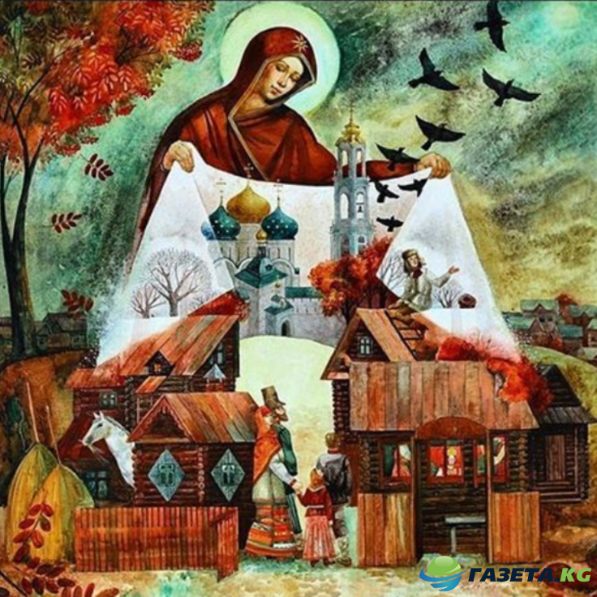

Русская церковь вспоминает в этот день о чуде, свершившемся в 910 году во Влахернском храме Константинополя, когда городу угрожала опасность от войска сарацинов. Во время всенощного бдения святой Андрей Юродивый и ученик его Епифаний узрели молящуюся Богоматерь, парящую в воздухе над прихожанами и распростёршую над ними свой омофор (головное покрывало). Вдохновлённые чудесным видением жители Византии изгнали врагов.
На Руси праздник Покрова Пресвятой Богородицы был установлен князем Андреем Боголюбским ещё в XII веке и с тех пор неизменно пользуется у всех православных уважением. Россия всегда верила в то, что Богородица покровительствует ей, незримо простирая свой Покров над русским людом, спасая его от невзгод, бед, всякого лихолетья. Свидетельство тому – огромное количество храмов во имя Покрова Богородицы, построенных в разные времена в различных уголках России.
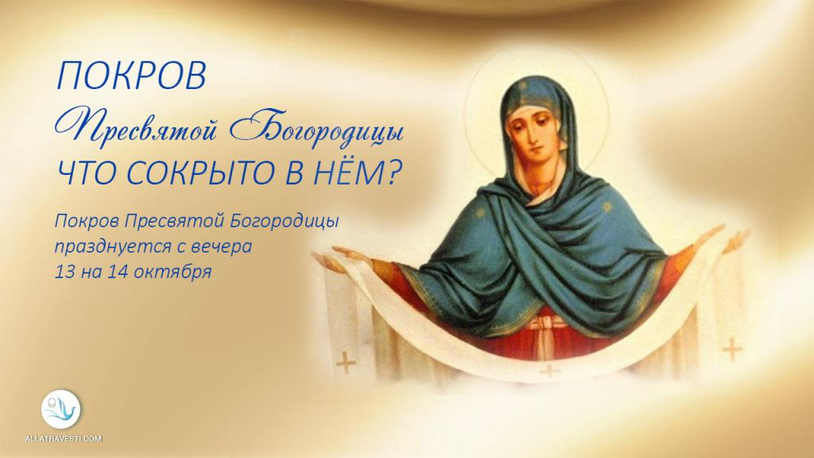

Осмысливая праздник Покрова, русский крестьянин выходил далеко за рамки его религиозного содержания, он опирался на своё видение мира, при котором бытие природы и судьбы людей воспринималось неразрывно слитыми. Идея покрова объединяла далёкие для нас, но почти что родственные для человека традиционной культуры представления – снежный покров земли, священное покрывало Богородицы, погребальный саван и символ вступления в брак – свадебный плат, которым покрывали голову невесты после просватанья. В орбиту праздника закономерно включалась масса ритуалов, обрядов, сугубо практических дел, связанных с идеей покрывания.
Покров в сознании земледельца – начало нового месяца, нового сезона и, что гораздо важнее, - граница между тёплой и холодной половинами года, между временем работы на земле ради урожая (пахота, сев, прополка, жатва, уборка огородных культур, заготовка ягод, грибов, орехов и т.д.) и временем потребления урожая.
С Покрова менялся образ жизни, поведение, внешний вид, состояние как людей, так и природы во всём её разнообразии. Восприятие дня Покрова как точки отсчёта или завершения определённого периода нашло отражение в массе разнообразных приговорок, пословиц, «рекомендаций» к действию и пр.:
Пречистая Мать (успение ) засевает – а Покров собирает.
Спереди Покров, сзади Рождество.
Не жди Сдвиженья, режь репу, не жди Покрова, секи капусту.
На Покров последний сноп с поля сдвинулся.

В климатических условиях средней России к Покрову обычно выпадает снег, в южных областях заканчивается листопад, и в народном календаре с этого момента шёл отсчёт зимнего времени.
Покров – первое зазимье.
На Покров до обеда осень, а с обеда – зимушка-зима.
Покров землю покроет где листом, где снежком.

Покров, считали крестьяне, оказывал влияние и на ближайшие дни и недели, и на последующие периоды календарного года.
Если в Покров снег покроет землю, зима наступит через месяц.(вят.)
От первого снега до санного пути шесть недель.(арханг.)
Покров на голе, и Екатерина на голе (7 декабря/24 ноября
Чини избу до Покрова, не то не будет тепла.

«Батюшка Покров, покрой нашу избу теплом, хозяина добром!
С Покрова крестьяне начинают топить в жилых горницах и обязательно конопатить свои избы.
По всей средней и северной России с Покрова прекращался пастбищный выпас скота: коров, овец, коз закрывали в помещении, то есть переводили на стойловое положение.
Как всякий большой календарный праздник, переходный, переломный момент годового круга, Покров в народном представлении увязывался с низшей демонологией. К примеру, жители Вятского края , угощая скотину в Покровскую субботу пожинальным снопом, задабривали и домового (соседушку), бросая ему часть снопа: «Вот, соседушко, тебе хлебушко, а ты корми нашу скотинушку!».
Жители Владимирской губернии полагали, что с Покрова перестают бродить по лесам лесные хозяева – лешие. В канун Покрова целый день воют они , стараясь перекричать ветер; и ни мужик, ни баба, ни ребята малые не пойдут в этот день к лесу из-за боязни, чтобы лесной хозяин не потешился с ними на последок.
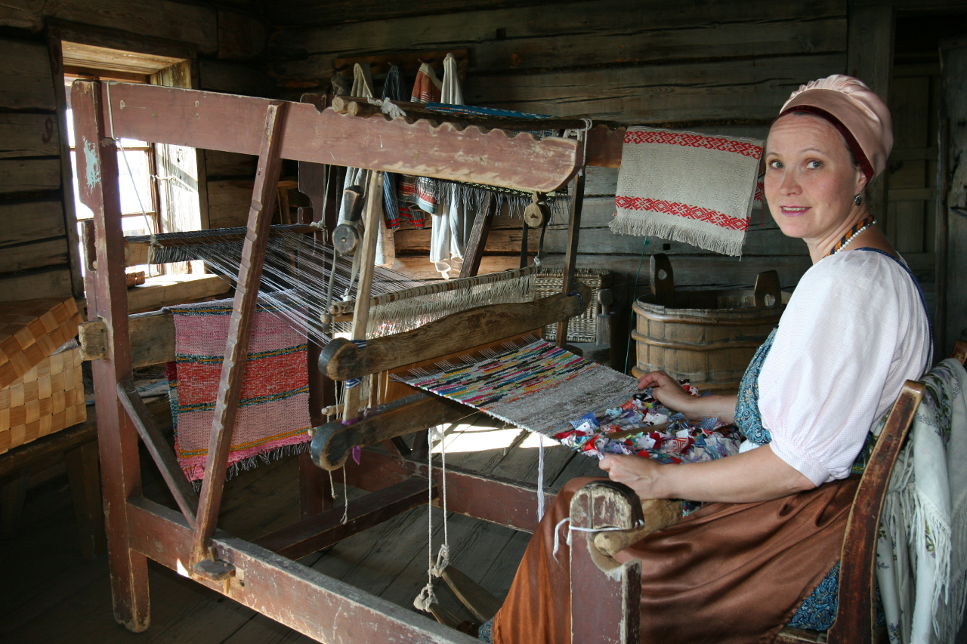
Женщины с Покрова всерьёз принимались за рукоделие.
Зазимье пришло - засидки привело.
Основным женским занятие до Рождества становилось прядение:
Пряхи с Покрова по ночам засиживаются
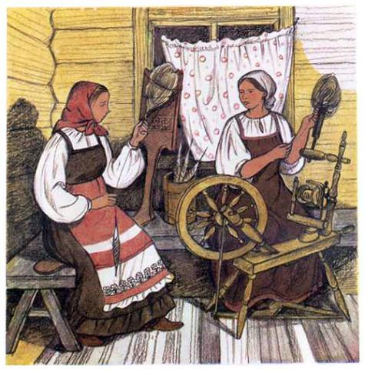
Начиналась пора девичьих посиделок, назначением которых, наряду с выполнением осенней работы – главным образом прядения, было и устройство вечеринок (вечорок) – собраний молодёжи.
Покров – конец хороводам, начало посиделкам.
На посиделки молодёжь приходила либо поочерёдно в те дома, где были молодые парни и девушки, либо на весь «беседный» период специально нанимали избу. Прясть девушки собирались вместе по понедельникам, средам и пятницам. Парни тоже не редко занимались работой – лапти плели, вили верёвки, а кто-то просто сидел рядом с девушкой и крутил ногой её самопряху.
Обычно же, например, в Олонецкой губернии, «начиналась посиделка в чисто девичьем составе. Девушки успевали наработаться, наговориться, когда появлялись парни с гармошкой – затевали песни, загадки, прибаутки.
Ближе к концу XIX столетия вошли в моду частушки, тема посиделок заняла в них заметное место. Зафиксировали они и связь Покрова с посиделками:
Скоро, девушки Покров,
Скоро нам гуляночка,
Скоро-скоро заиграет
Милого тальяночка.

Весело Покров проведёшь – дружка найдёшь.

Люблю Васеньку я летом,
Когда бегает с конфетам.
А Ванюшечку зимой –
Садится к прялочке моёй.

Праздник Покрова Пресвятой Богородицы издавна воспринимался как покровитель свадеб, брачных союзов:
Придёт Покров, девке голову покроет.
Не Покрыл Покров, не покроет и Рождество.

Даже погодные приметы рассматривались в контексте свадеб:
Если на Покров ветрено будет большой спрос на невест.
Если на Покров выпадет много снега, это предвещает много свадеб.

Поскольку Покров открывал пору сватовства и свадеб, весь октябрь получил наименование «свадебника».
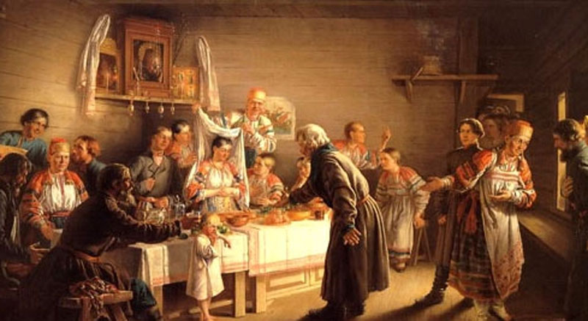
С этого дня можно было засылать сватов к родителям своей избранницы, а в семьях, где была девушка в возрасте невесты, с тревогой и надеждой ожидали прихода сватов.
«Вера в праздник Покрова как чародейного дня, обеспечивающего заключение брачных союзов, - писал В.И. Чичеров,- заставляло девушек бежать спозаранку в церковь и ставить свечку празднику. Существовало поверье: кто раньше поставит свечу, тот раньше и выйдет замуж».
Покров-батюшка, покрой землю снежком, а меня женишком.
Мать-Покров! Покрой землю снежком, меня, молоду, платком!
Такие же заветные слова девушки произносили не только в церкви, но и перед сном: Покров –праздничек, покрой землю снежком, а мою голову венцом!
По традиции с 1 октября (по старому стилю) во многих местах открывались Покровские ярмарки, которые тоже воспринимались как своего рода подытоживание, завершение одного периода и начало, открытие другого. Здесь выставлялись на продажу продукты земледельческого труда, (главным образом, излишки хлеба, овощи) и предлагались товары к зиме: сани, тёплая одежда, точёные веретёна и пр. Приспевай, товарец, к Покрову, сдам на Покровской ярмарке, - говорили купцы и рассчитывающие что-то продать крестьяне.
Подожди до Покрова, весь долг выплачу.
Разумеется, перечисленными действиями, представлениями, не исчерпывалось содержание праздника Покрова Богородицы на территории огромной России. Существовали свои традиции, не известные в других местах.
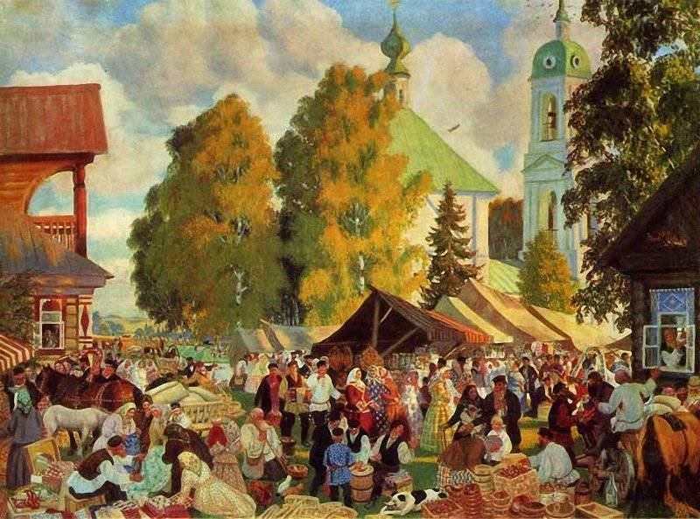

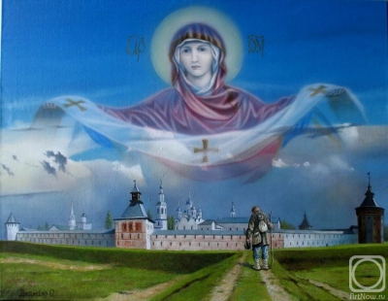

Литература:
А.А.Некрылова "Русский традиционный календарь"

